Это должен знать каждый родитель, чей ребенок передвигается самостоятельно!
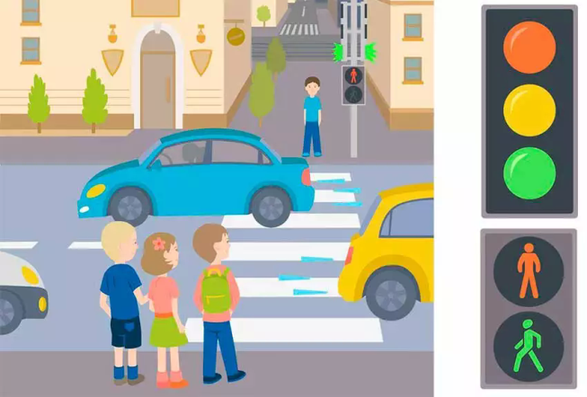
1. Самое опасное нарушение - это отвлечение внимания ребенка от транспортной среды. Категорически запрещено использование наушников, капюшонов, разговоры по телефону при переходе проезжей части. Ребенок должен не просто знать ПДД, а уметь оценивать реальную опасность - остановились ли транспортные средства на пешеходном переходе, завершил ли проезд водитель, поворачивающий направо либо налево. К тому же, в возрасте до 10 лет у ребенка не так развита скорость реакции и обзорное зрение, как у взрослого.
2.Ситуации «закрытых обзоров» чаще всего встречаются во дворовых территориях, когда несовершеннолетние выскакивают перед близко идущим транспортом, исходя из уверенности в том, что во дворе безопасно. Однако такие ситуации встречаются и при движении по обычным маршрутам, что также необходимо проговаривать. В зимнее время это становится особенно актуальным в связи с наличием снежных валов, ограничивающих обзорность как пешехода, так и водителя.
3. Самые часто встречающиеся нарушения ПДД со стороны пешеходов - переход проезжей части в не установленном месте вблизи места расположения безопасного перехода, а это говорит о том, что ребенок не осознает опасности нарушений ПДД, и использует негативный пример взрослых для сокращения своего собственного пути. Необходимо ежедневно проговаривать о том, что передвигаться необходимо исключительно по требованиям безопасности, и рассчитывать временные промежутки движения ребенка исходя только из отсутствия вынужденного сокращения времени движения.
4. Световозвращающие элементы на верхней одежде несовершеннолетним просто необходимы для того, чтобы у водителя транспортного средства была возможность своевременного заметить пешехода и остановиться. Необходимо максимально разместить их в районе плечевого пояса - это могут быть наклейки на рюкзаках, на верхней части рукавов, желательно размером не менее 7 см в длину и 4 см в высоту. Расположение световозвращающих элементов именно в районе плечевого пояса дает возможность водителю, чьё внимание акцентировано на уровень от 60 см от проезжей части, своевременно идентифицировать человека.

